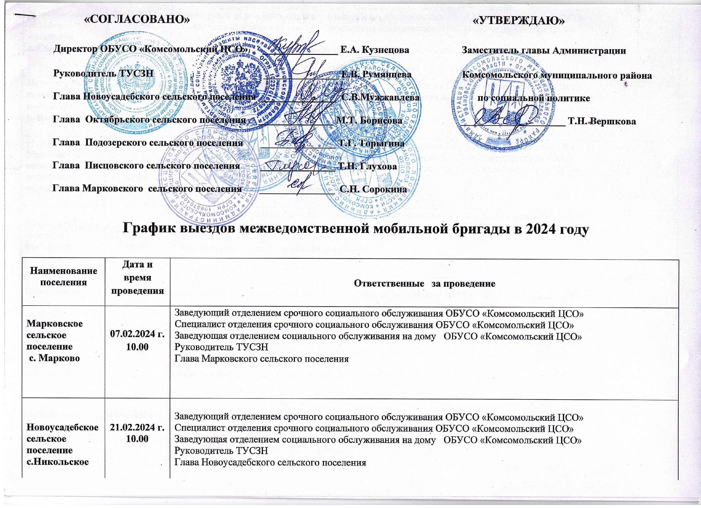
Новоусадебское  сельское поселение  с. Светиково | 06.03.2024 г.  10.00 | Заведующий отделением срочного социального обслуживания ОБУСО «Комсомольский ЦСО»  Специалист отделения срочного социального обслуживания ОБУСО «Комсомольский ЦСО»  Руководитель ТУСЗН  Глава Новоусадебского сельского поселения
Новоусадебское  сельское поселение  с. Иваньково | 20.03.2024 г.  10.00 | Заведующий отделением срочного социального обслуживания ОБУСО «Комсомольский ЦСО»  Специалист отделения срочного социального обслуживания ОБУСО «Комсомольский ЦСО»  Руководитель ТУСЗН  Глава Новоусадебского сельского поселения
Марковское сельское поселение  д.Воронцово | 03.04.2024 г.  10.00 | Заведующий отделением срочного социального обслуживания ОБУСО «Комсомольский ЦСО»  Специалист отделения срочного социального обслуживания ОБУСО «Комсомольский ЦСО»  Заведующая отделением социального обслуживания на дому ОБУСО «Комсомольский ЦСО»  Руководитель ТУСЗН  Глава Марковского сельского поселения
Новоусадебское  сельское поселение  с. Мытищи | 17.04.2024 г.  10.00 | Заведующий отделением срочного социального обслуживания ОБУСО «Комсомольский ЦСО»  Специалист отделения срочного социального обслуживания ОБУСО «Комсомольский ЦСО»  Руководитель ТУСЗН  Глава Новоусадебского сельского поселения
Писцовское  сельское поселение  д. Яново | 08.05.2024 г.  10.00 | Заведующий отделением срочного социального обслуживания ОБУСО «Комсомольский ЦСО»  Специалист отделения срочного социального обслуживания ОБУСО «Комсомольский ЦСО»  Руководитель ТУСЗН  Глава Писцовского сельского поселения
Писцовское  сельское поселение  д. Степашево | 22.05.2024 г.  10.00 | Заведующий отделением срочного социального обслуживания ОБУСО «Комсомольский ЦСО»  Специалист отделения срочного социального обслуживания ОБУСО «Комсомольский ЦСО»  Руководитель ТУСЗН  Глава Писцовского сельского поселения
Писцовское  сельское поселение  с. Шатры | 05.06.2024 г.  10.00 | Заведующий отделением срочного социального обслуживания ОБУСО «Комсомольский ЦСО»  Специалист отделения срочного социального обслуживания ОБУСО «Комсомольский ЦСО»  Руководитель ТУСЗН  Глава Писцовского сельского поселения
Подозерское сельское поселение  с. Березники | 26.06.2024г  10.00 | Заведующий отделением срочного социального обслуживания ОБУСО «Комсомольский ЦСО»  Специалист отделения срочного социального обслуживания ОБУСО «Комсомольский ЦСО»  Заведующая отделением социального обслуживания на дому ОБУСО «Комсомольский ЦСО»  Руководитель ТУСЗН  Глава Подозерского сельского поселения
Писцовское  сельское поселение  д. Путилова Гора | 10.07.2024 г.  10.00 | Заведующий отделением срочного социального обслуживания ОБУСО «Комсомольский ЦСО»  Специалист отделения срочного социального обслуживания ОБУСО «Комсомольский ЦСО»  Руководитель ТУСЗН  Глава Писцовского сельского поселения
Писцовское сельское поселение  д. Бутово | 24.07.2024 г.  10.00 | Заведующий отделением срочного социального обслуживания ОБУСО «Комсомольский ЦСО»  Специалист отделения срочного социального обслуживания ОБУСО «Комсомольский ЦСО»  Заведующая отделением социального обслуживания на дому ОБУСО «Комсомольский ЦСО»  Руководитель ТУСЗН  Глава Писцовского сельского поселения
Новоусадебское сельское поселение  д. Данилово | 07.08.2024 г.  10.00 | Заведующий отделением срочного социального обслуживания ОБУСО «Комсомольский ЦСО»  Специалист отделения срочного социального обслуживания ОБУСО «Комсомольский ЦСО»  Руководитель ТУСЗН  Глава Новоусадебского сельского поселения
Октябрьское  сельское поселение  с. Октябрьский | 21.08.2024 г.  10.00 | Заведующий отделением срочного социального обслуживания ОБУСО «Комсомольский ЦСО»  Специалист отделения срочного социального обслуживания ОБУСО «Комсомольский ЦСО»  Заведующая отделением социального обслуживания на дому ОБУСО «Комсомольский ЦСО»  Руководитель ТУСЗН  Глава Октябрьского сельского поселения
Писцовское  сельское поселение  с. Седельницы | 04.09.2024г.  10.00 | Заведующий отделением срочного социального обслуживания ОБУСО «Комсомольский ЦСО»  Специалист отделения срочного социального обслуживания ОБУСО «Комсомольский ЦСО»  Руководитель ТУСЗН  Глава Писцовского сельского поселения
Марковское сельское поселение  с. Кулеберьево | 18.09.2024 г.  10.00 | Заведующий отделением срочного социального обслуживания ОБУСО «Комсомольский ЦСО»  Специалист отделения срочного социального обслуживания ОБУСО «Комсомольский ЦСО»  Заведующая отделением социального обслуживания на дому ОБУСО «Комсомольский ЦСО»  Руководитель ТУСЗН  Глава Марковского сельского поселения
Подозерское  сельское поселение  с.Подозерский  д. Коромыслово | 09.10.2024 г.  10.00 | Заведующий отделением срочного социального обслуживания ОБУСО «Комсомольский ЦСО»  Специалист отделения срочного социального обслуживания ОБУСО «Комсомольский ЦСО»  Заведующая отделением социального обслуживания на дому ОБУСО «Комсомольский ЦСО  Руководитель ТУСЗН  Глава Подозерского сельского поселения
Писцовское  сельское поселение  с. Сорохта | 23.10.2024 г.  10.00 | Заведующий отделением срочного социального обслуживания ОБУСО «Комсомольский ЦСО»  Специалист отделения срочного социального обслуживания ОБУСО «Комсомольский ЦСО»  Руководитель ТУСЗН  Глава Писцовского сельского поселения
Писцовское  сельское поселение  с. Писцово | 13.11.2024 г.  10.00 | Заведующий отделением срочного социального обслуживания ОБУСО «Комсомольский ЦСО»  Специалист отделения срочного социального обслуживания ОБУСО «Комсомольский ЦСО»  Заведующая отделением социального обслуживания на дому ОБУСО «Комсомольский ЦСО»  Руководитель ТУСЗН  Глава Писцовского сельского поселения

*При необходимости в состав бригады по просьбе представителей администраций, старост, представителей Советов ветеранов и др. включаются сотрудники других учреждений и служб.

